САНКТ-ПЕТЕРБУРГСКИЙ ПОЛИТЕХНИЧЕСКИЙ УНИВЕРСИТЕТ

ПЕТРА ВЕЛИКОГО

_______________________________________________________________

Институт компьютерных наук и технологий

Высшая школа интеллектуальных систем и суперкомпьютерных технологий

Отчет

по заданию Verilog lab2

Дисциплина

«Технологии проектирования аппаратных средств компьютерных систем»

Выполнил:

Бараев Д. Р.

Группа: 3540901/02001

Преподаватель: А. П. Антонов

Санкт-Петербург

2020

Оглавление

1 Упражнение 2_1 4

1.1 Задание 4

1.2 Результат синтеза (RTL) 4

1.3 Функциональное моделирование 4

1.4 Назначение выводов СБИС 5

1.5 Выводы 5

2 Упражнение 2_2 5

2.1 Задание 5

2.2 Результат синтеза (RTL) 6

2.3 Функциональное моделирование 6

2.4 Назначение выводов СБИС 6

2.5 Выводы 7

3 Упражнение 2_3 7

3.1 Задание 7

3.2 Схема проекта 7

3.3 Результат синтеза (RTL) 7

3.4 Функциональное моделирование 7

3.5 Назначение выводов СБИС 8

3.6 Выводы 8

4 Упражнение 2_4 8

4.1 Задание 8

4.2 Результат синтеза (RTL) 9

4.3 Функциональное моделирование 9

4.4 Назначение выводов СБИС 10

4.5 Выводы 10

Список иллюстраций

Рис. 1‑2 Результат моделирования RTL-Viewer 4

Рис. 1‑3 Функциональное моделирование 4

Рис. 1‑4 Назначение выводов в приложении Pin Planner 5

Рис. 2‑2 Результат моделирования RTL-Viewer 6

Рис. 2‑3 Функциональное моделирование 6

Рис. 2‑4 Назначение выводов в приложении Pin Planner 7

Рис. 3‑2 Результат моделирования RTL-Viewer 8

Рис. 3‑3 Функциональное моделирование 8

Рис. 3‑4 Назначение выводов в приложении Pin Planner 8

Рис. 4‑1 Результат моделирования RTL-Viewer 9

Рис. 4‑2 Функциональное моделирование 10

Рис. 4‑3 Назначение выводов в приложении Pin Planner 10

# Упражнение 2_1

## Задание

На языке Verilog опишите знаковый умножитель\сумматор.

## Результат синтеза (RTL)

Результат синтеза в пакете Quartus приведен ниже, на Рис. 1‑2. Изображение схемы получено с помощью приложения RTL Viewer.

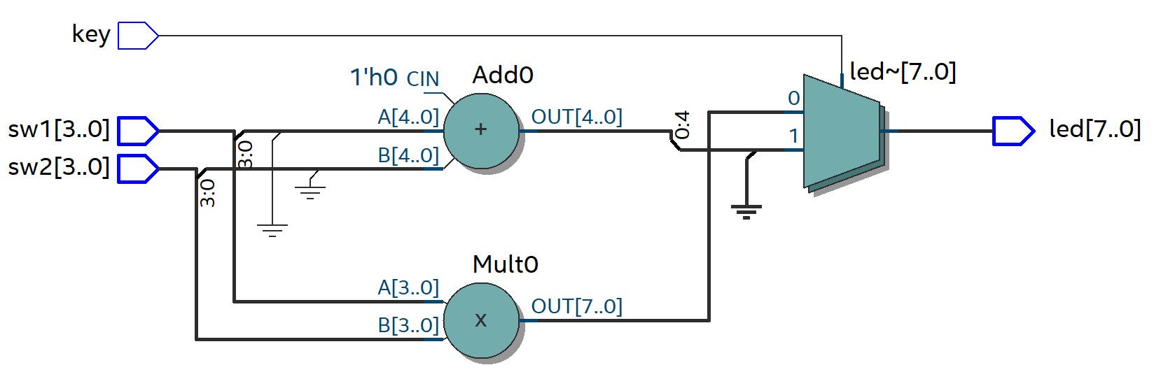

Рис. 1‑2 Результат моделирования RTL-Viewer

## Функциональное моделирование

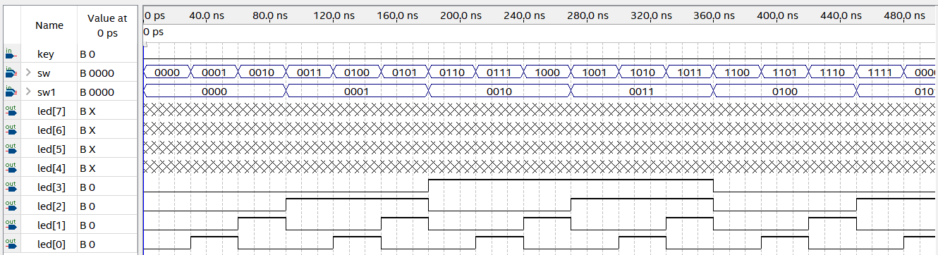

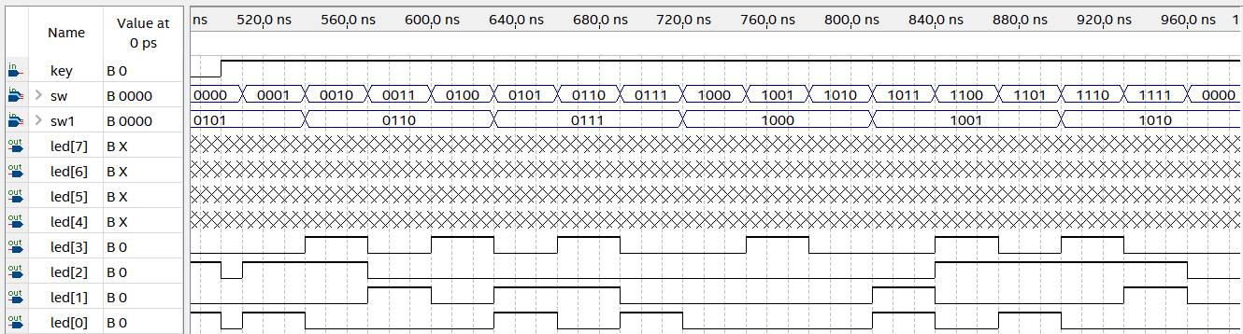

Рис. 1‑3 Функциональное моделирование

## Назначение выводов СБИС

Назначение выводов СБИС и стандартов ввода вывода, выполненное в приложении Pin Planner пакета Quartus, приведено на Рис. 1‑4

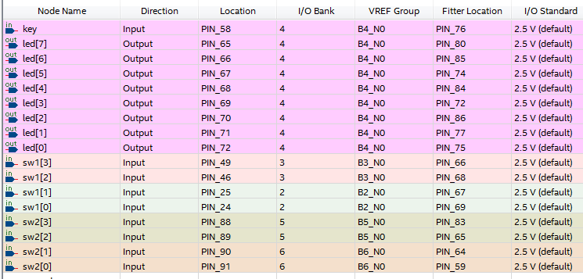

Рис. 1‑4 Назначение выводов в приложении Pin Planner

## Выводы

В ходе проведения лабораторной работы на языке Verilog был описан знаковый умножитель\сумматор. Описана заданная схема, проведена проверка работоспособности с помощью инструментов пакета Quartus.

# Упражнение 2_2

## Задание

На языке Verilog опишите без знаковый умножитель 4-х разрядного числа на фиксированные числа (10 и 11).

* Вход данных - переключатели sw[3:0]
* Управление отображением числа – переключатель sw[7]
* При 1 – отображается результат умножения на 11
* При 0 – отображается результат умножения на 10
* Выходы – светодиоды led[7:0]

В описании можно использовать ТОЛЬКО операторы: сдвига, сложения, вычитания.

## Результат синтеза (RTL)

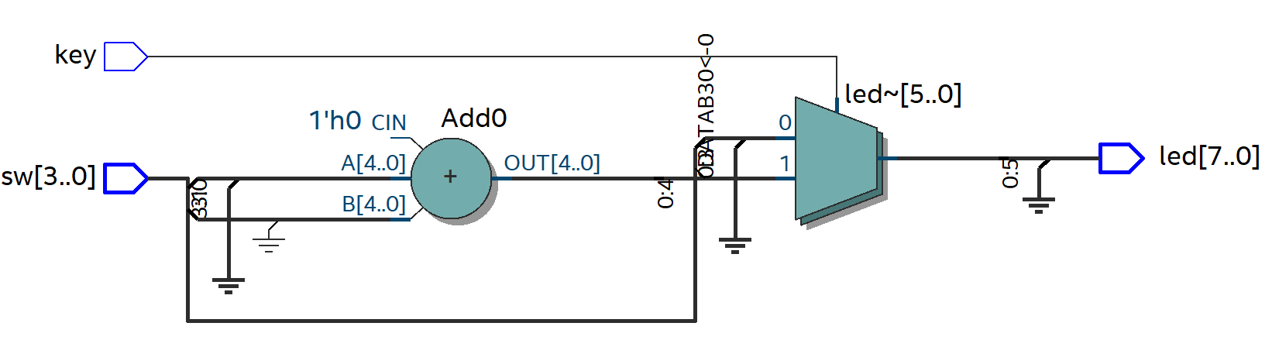

Рис. 2‑2 Результат моделирования RTL-Viewer

## Функциональное моделирование

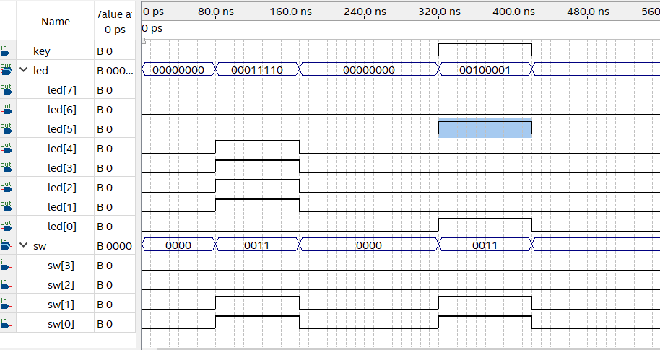

Рис. 2‑3 Функциональное моделирование

## Назначение выводов СБИС

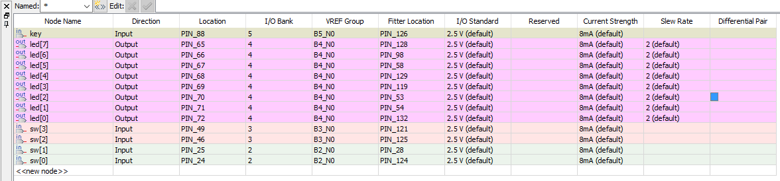

Рис. 2‑4 Назначение выводов в приложении Pin Planner

## Выводы

На языке Verilog был описан без знаковый умножитель 4-х разрядного числа на фиксированные числа (10 и 11). Проведена проверка работоспособности с помощью инструментов пакета Quartus, выполнено тестирование на плате. Моделирование проведено успешно, устройство работает правильно.

# Упражнение 2_3

## Задание

На языке Verilog опишите устройство выбора максимума из четырех 2-х разрядных данных чисел.

* Входы данных -переключатели sw[7:6] sw[5:4] sw[3:2] sw[1:0]
* Выход –светодиоды led[7:6], остальные светодиоды выключены

## Схема проекта

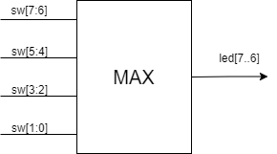

Рис. 3‑1 Схема проекта

## Результат синтеза (RTL)

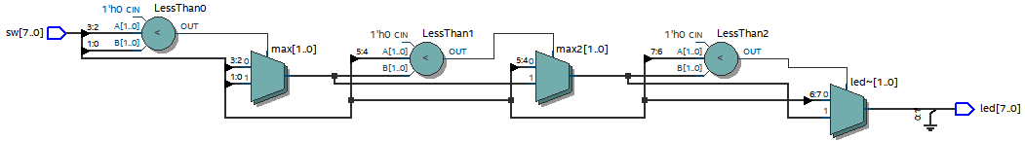

Рис. 3‑2 Синтезированная схема

## Функциональное моделирование

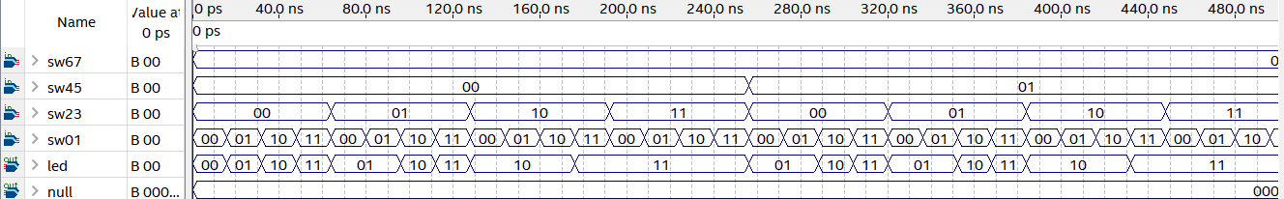

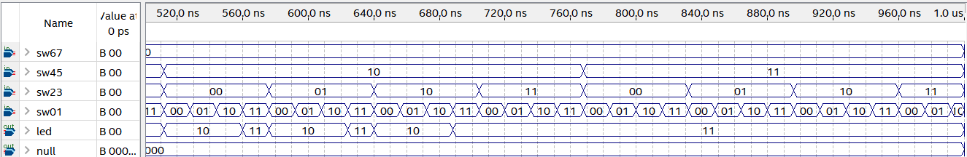

Рис. 3‑3 Временная диаграмма

## Назначение выводов СБИС

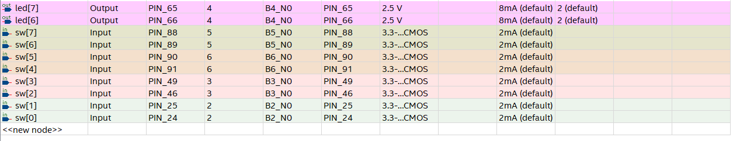

Рис. 3‑4 Назначение выводов в приложении Pin Planner

## Выводы

На языке Verilog описано устройство выбора максимума из четырех 2-х разрядных данных чисел. Проведена проверка работоспособности с помощью инструментов пакета Quartus, выполнено тестирование на плате. Моделирование и тестирование проведено успешно, устройство работает правильно.

# Упражнение 2_4

## Задание

На языке Verilog, опишите устройство, реализующее выражение:

led[7:0]=sw[7:5]**2 + 2*sw[7:5]*sw[2:0]+ sw[2:0]**2 (все числа знаковые)

## Результат синтеза (RTL)

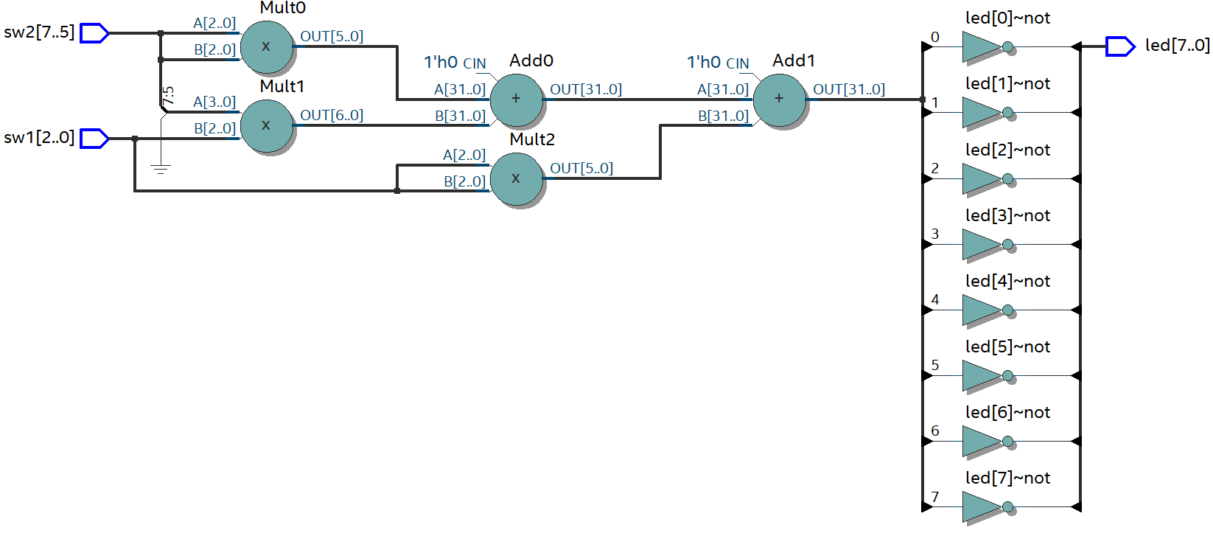

Рис. 4‑1 Результат моделирования RTL-Viewer

## Функциональное моделирование

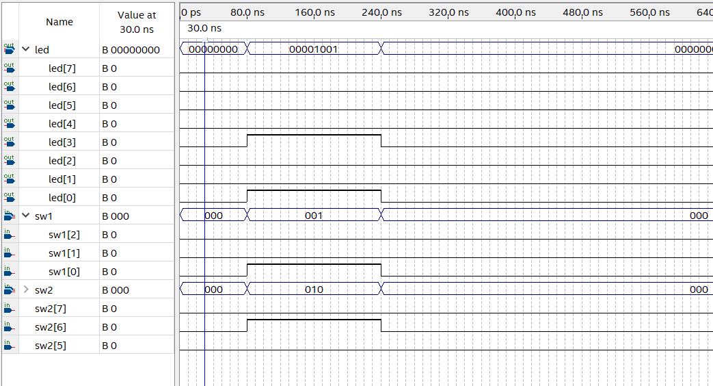

Рис. 4‑2 Функциональное моделирование

## Назначение выводов СБИС

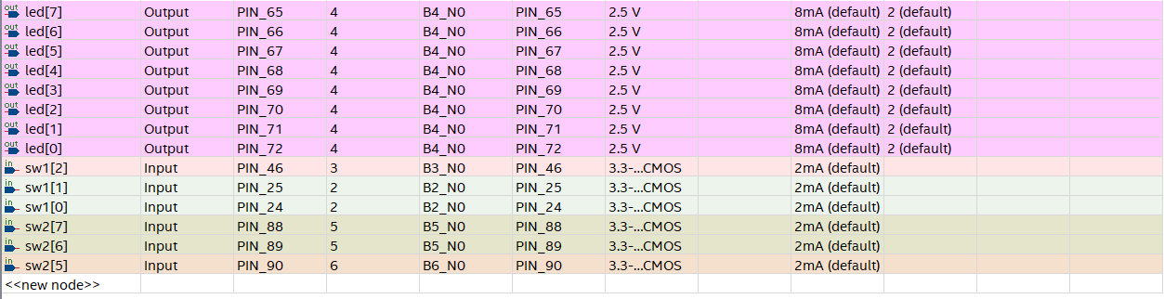

Рис. 4‑3 Назначение выводов в приложении Pin Planner

## Выводы

В ходе выполнения лабораторной работы на языке Verilog описано математическое выражение x2+2xy+y2. Проведена проверка работоспособности с помощью инструментов пакета Quartus, выполнено тестирование на плате. Моделирование проведено успешно, устройство работает правильно.